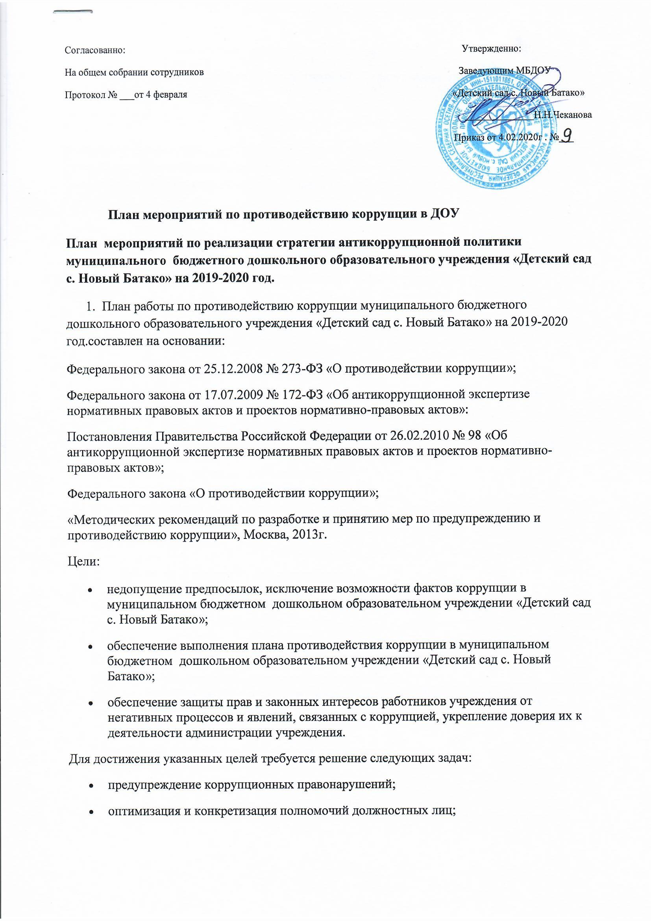

№п/п | Мероприятия | Ответственные | сроки
1. Нормативно-правовое и организационное обеспечение антикоррупционной деятельности
 | Разработка плана учреждения по реализации стратегии антикоррупционной политики. | Рабочая комиссия | сентябрь 2019
 | Разработка и принятие локальных актов, регламентирующих деятельность по противодействию коррупции. | Рабочая комиссия, Заведующая | постоянно
 | Работа антикоррупционной комиссии | Заведующая | по плану
 | Проведение производственных совещаний по вопросам антикоррупционной политики, рассмотрение вопросов по предупреждению коррупции на совещаниях и общем собрании трудового коллектива. | Заведующая | В течение года
- Обучение и информирование работников
 | Проведение обучающих мероприятий по вопросам профилактике и противодействия коррупции. | Рабочая комиссия | В течение года
 | Ознакомление работников под подпись с нормативными документами, регламентирующими вопросы профилактики и противодействия коррупции. | Заведующая | постоянно при приеме на работу
 | Организация индивидуального консультирования по вопросам профилактики и противодействия коррупции | Заведующая | В течение года
- Обеспечение соответствия системы внутреннего контроля требованиям антикоррупционной политики учреждения.
 | Осуществление регулярного контроля экономической обоснованности расходов. | Рабочая комиссия | постоянно
- Оценка результатов проводимой антикоррупционной работы.
 | Проведение регулярной оценки результатов работы по противодействию коррупции | Рабочая комиссия | 1 раз в год
Контроль за реализацией плана в муниципальном бюджетном дошкольном образовательном учреждении «Детский сад с. Новый Батако» осуществляется руководителем учреждения и Комиссией по профилактике коррупционных или иных правонарушений.

